03-343 ГАЗ-26 4х2 экспериментальный ходовой макет, «мул», на базе М-20 "Победа" с удлинённым на 0.5 м кузовом для испытания узлов ЗиМ ГАЗ-12, 4 двери, мест 5, догружен до 2.2 тн, ГАЗ-12 90 лс, 4 экз., ГАЗ г. Горький 1948 г.
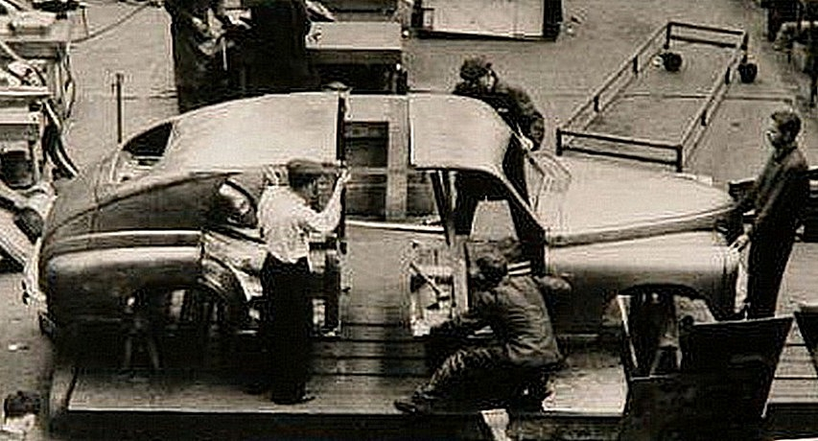

Когда и при каких обстоятельствах у этой машины появился индекс ГАЗ-26 не ясно, по крайней мере значительно позже, чем описываемое время..

В 1948 году было принято решение о создании новой машины, занявшей бы промежуточное место между Победой и ЗиС-110. На проектирование автомобиля и налаживание серийного производства Сталин отвел всего 29 месяцев. В качестве силового агрегата конструкторы располагали форсированной до 90-95 л.с. версией двигателя ГАЗ-51, что было явно мало для машины такого класса. Единственным выходом было радикально сэкономить на весе, отказавшись от традиционной для таких крупных машин рамы. Так ЗиМ стал первой в мире машиной с тремя рядами сидений, обладавшей несущим кузовом.
Для проверки новых агрегатов и узлов автомобиля ЗиМ они предварительно испытывались на четырех экземплярах удлиненного автомобиля "Победа". Два макетных автомобиля имели закрытый кузов, удлинённый вставкой по центру, третий — кузов фаэтон, удлинённый вставкой в заднее крыло. По четвертому информации о конструкции кузова пока нет, но судя по тому, что на нем проводилась окончательная обкатка, это был закрытый кузов. Эти автомобили летом – осенью 1948 г. наматывали тысячи километров по программе испытаний новых агрегатов «ЗиМа».
Из журнала "Автомобильная и тракторная промышленность", ноябрь1950 год, статья "Создание автомобиля «ЗиМ»":
«Для лучшей проверки каждого из узлов автомобиля ЗиМ за те короткие сроки, которые были отведены для его создания, узлы предварительно испытывались на нескольких экземплярах удлиненного автомобиля "Победа". Так проверили прочность и жесткость несущего кузова, надежность гидромуфты гипоидной передачи в заднем моcте, достаточность запаса мощности двигателя.»

Из книги Лекае Александра Александровича Горьковский ампир, История послевоенных
представительских автомобилей ГАЗ, Книга 1 ЗиМ, М. 2013.
«Для обкатки форсированного двигателя ГАЗ-51 и узлов шасси в июне 1948 года строятся три «макетных» автомобиля — это «Победы», удлинённые на 500 мм поперечными поясными вставками. Два макетных автомобиля имеют закрытый кузов, удлинённый вставкой по центру, третий — кузов фаэтон, удлинённый вставкой в заднее крыло. Автомобили оборудованы шестицилиндровыми двигателями, на которые по мере готовности устанавливаются элементы их форсировки: алюминиевые головки повышенной степени сжатия, опытные всасывающие трубопроводы, опытные карбюраторы и прочее.
Первый закрытый автомобиль и фаэтон с июня по ноябрь проходят длительные испытания по дорогам разного качества. Их нагрузка доводится до проектного веса автомобилей ЗиМ 2200 кг балластным грузом — мешками с песком. Передаточное отношение заднего моста доводится до 4,44, дабы при стандартных колёсах размером 6,00-16" приблизиться по показателям к проектируемому для ЗиМа передаточному числу в 4,55.
Седан с июня по ноябрь 1948-го проходит в общей сложности 22 400 км, фаэтон — 14 000 км.
Седан испытывается в первую очередь на динамику и экономичность: машина достаточно экономична и показывает близкие к ЗиС-110 динамические качества, гораздо лучше стандартной «Победы» преодолевает подъёмы — тяговитость традиционно проверяют на Зеленском и Комсомольском съездах в Горьком.
На открытой машине проверяют поведение кузова в эксплуатации в части его прочности и жёсткости. Исходя из этого фаэтон испытывается главным образом на плохих дорогах — булыжных и просёлочных. В отличие от закрытой машины на открытой с самого начала выявляется недостаточная жёсткость открытого кузова на кручение, наблюдаются сильные вибрации торпедо и задней части кузова, в которой начинают появляться трещины. При пробегах в 3000 и 5000 км проводятся два ремонта с усилением кузова. Устранить появление трещин смогло только введение диагонального усилителя специального профиля в виде креста. Опыт усиления кузова открытой «Победы» в дальнейшем учитывается при постройке трёх опытных образцов так и не пошедшего в серию фаэтона ЗиМ.
Третья удлинённая «Победа» построена для испытания и доводки опытной гидромуфты. Автомобиль этот ездит мало в связи с её постоянными неполадками: первоначально разрабатываемая Сергеем Сергеевичем Строевым гидромуфта переменной вязкости оказывается нежизнеспособной из-за чрезвычайной сложности. Сроки поджимают, и довести конструкцию по поручению Липгарта удаётся Эварту.
Окончательно конструкция узлов обкатывается на построенной ближе к концу 1948 года, последней, четвёртой по счёту удлинённой «Победе». Общий пробег всех четырёх удлинённых М-20, не получивших собственного заводского индекса, составит около 45 000 км. Позже эти «мулы» будут долго использоваться сотрудниками КЭО для перевозки урожая с подсобных хозяйств.»
Так что удлиненная Победа в какой-то мере послужила прообразом ЗиМа.

Немного о новых агрегатах «ЗиМа».
Пытаясь сделать автомобиль ГАЗ-М-12 мощнее и более проходимым, конструкторам горьковского завода нужно было позаботиться и об высокой экономичности, поэтому было решено установить 6-цилиндровый двигатель. По конструкции он был приемником двигателя ГАЗа-11, но второй отличался сдвоенным карбюратором К-21, алюминиевыми цилиндровыми головками и высокой степенью сжатия.
Двигатель нового ЗиМа стал более совершенным за счет использования в нем симметричных шатунов. Это решило главную проблему подобных двигателей, которые часто выходили из строя при повышенных оборотах. Интересно и то, что модифицированные двигатели от ГАЗ-12 в дальнейшем широко использовались, например, на гусенице ГАЗ-47, или колесном БТР-60П и даже на автобусе ПАЗ-652Б.
Инновационная коробка передач, которая имела на 2-й и 3-й передачах синхронизаторы, была в виде удобного рычага сбоку на колонке рулевого колеса. Это решение было разработано специально для ГАЗ-12 по типу знаменитых американских автомобилей.
Еще одной инновацией, не имеющей подобных аналогов, стала гидромуфта. Она представляла собой достаточно оригинальную по конструкции деталь трансмиссии, которая была расположена между сцеплением и мотором. Это такой своеобразный, наполненный машинным маслом, картер, в котором непрерывно вращались два ротора. Сами роторы имели вид половинчатых тороидов, которые разделялись лопастями с 48 отсеками.
Насосное колесо, которое крутилось во время работы двигатели, обеспечивало маслу в картере движение, в следствии чего начинало вращаться и колесо турбины. В этом процессе они могли несколько соскальзывать. По сравнению с американскими аналогами гидромуфт, которые увеличивали крутящий момент и обеспечивали трансмиссии автоматическую работу, советский вариант таких показателей не давал, но все равно улучшал качество эксплуатации автомобиля. Это, в первую очередь, сказалось на том, что ГАЗ-12 мог легко начать движение с любой передачи, очень плавно и без «тряски». Кроме того, гидромуфта обеспечивала работу трансмиссии и двигателя отдельно друг от друга, поэтому во время движения можно было резко нажать на тормоз и полностью остановить ЗиМ, не понижая передачи, а потом просто отпустить педаль, нажать на акселератор и продолжить движение. Именно проскальзывание колеса турбины и гидромуфты не допускало остановки работы двигателя.
Зато явным недостатком являлась тормозная система ЗиМа. Хоть тормоза и имела две ведущие колодки, но на любом уклоне машину мог удержать только ручник. Когда машина останавливалась и были зажаты лишь педальные тормоза, она все равно начинала катиться вниз. Именно поэтому, «ручник» был достаточно мощным и отвечал высоким технологическим требованиям. Только и здесь есть одно «НО»: зимой, когда ручник долгое время был зажат (например, на ночь) к барабанам могли примерзнуть тормозные колодки.
Впервые в Советском союзе на легковом автомобиле конструкторы использовали задний мост гипоидного типа и с неразрезным картером, а также – карданный вал с двумя звеньями. В результате такого сочетания уровень шума мостовой пары заметно снизился, также был снижен уровень пола, а специальный тоннель для карданного вала почти исчез. Но «ложкой дегтя» в этой конструкции можно считать то, что сам задний мост требовал дорогого гипоидного масла, которое в Советском союзе было настоящей редкостью. А используя обычное трансмиссионное масло, можно было легко вывести из строя сам мост уже после 2-3 минут его работы.
Передняя подвеска ГАЗ-М-12 была очень похожей на подвеску «Победы» - такая же шкворневая, независимая и пружинная.

